**PENSAMIENTO COMPUTACIONAL**

**TU PRIMER PROGRAMA EN SCRATCH**

﻿///////////////////////////////////////////////////////////////////////////////////////////////////////////////////////////////

**Objetivo**: Deseamos que **Scratch** (así se llama el gato) se mueva de un lado a otro de la pantalla, cambie de apariencia y emita un sonido.

​

Realizaremos la tarea en partes.

​

**I. Mover el gato 10 pasos.**

​

a) Arrastra desde el **área de bloques**al**área de programas**, paleta **Movimiento**, el bloque **mover 10 pasos**.

b) Para ejecutar el programa basta con dar **doble clic** sobre la instrucción o añadir el bloque

**Al presionar (bandera)** de la paleta **Eventos.**​

​

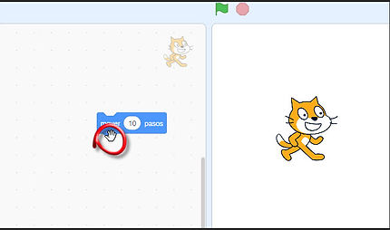

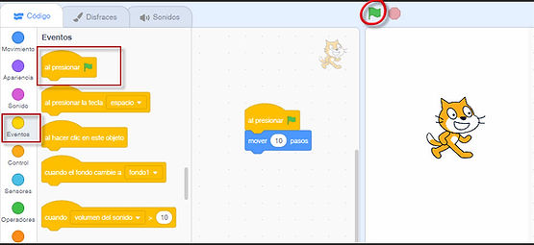

**II. Aumentar la velocidad.**

​

a) Cambiar el movimiento de 10 pasos a 100 pasos.

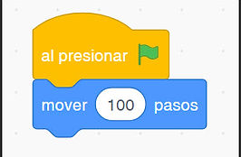

**III. Hacer que rebote cuando toque el borde.**

Si observas con cuidado, el gato llegará al borde de la pantalla y se perderá. Necesitamos entonces hacer que rebote.

Para ello agreguemos de la paleta **Movimiento**, el bloque **rebotar si toca el borde**.

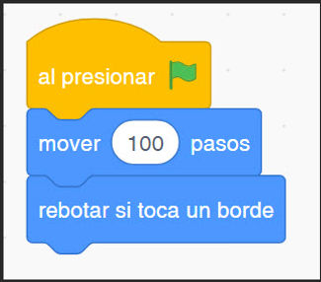

Al hacer esto, en efecto, el gato rebota pero da vuelta. ¿Cómo evitar que dé vuelta cuando rebota en el borde?

​

Necesitamos agregar, de la paleta **Movimiento**, el bloque **fijar estilo de rotación: izquierda - derecha**.

​

Con este control podemos variar los diferentes **estilos de rotación**. Pruébalos todos para que observes la diferencia que hay entre ellos:

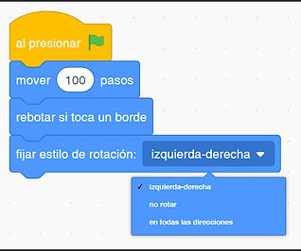

También en el **área de objetos** puedes cambiar la **Dirección de rotación** y observa el comportamiento del movimiento del gato. Ejemplo: cámbialo a 106° y ejecuta el programa.

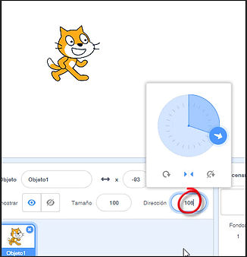

Con el fin de completar el programa base, regresa la rotación a 90°.

**IV. Cambiar apariencia.**

​

Los objetos pueden tener otros "disfraces" para dar diferentes efectos. En este caso, el gato tiene otro disfraz que da la apariencia de caminar.

Para ver este otro "disfraz", vayamos a la pestaña **Disfraces** que se encuentra arriba del **área de bloques**.

​

En esta misma sección puedes agregar tus propios disfraces subiéndolos o pintándolos ahí mismo.

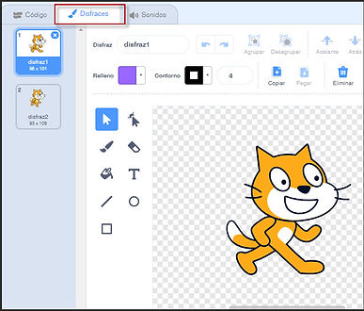

Regresa a la sección Código de la misma pestaña superior y elige, de la paleta **Apariencia,**el bloque **Siguiente disfraz**. Agrégalo después del bloque **Mover 100 pasos**. Ejecuta el programa y observa el simulado movimiento del gato.

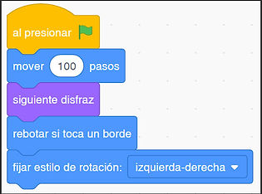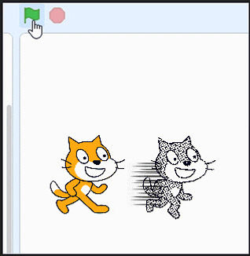

De la paleta **Apariencia**elige **Cambiar efecto color**y agrégalo al programa que estamos realizando.

​

Prueba las  diferentes opciones de: **Cambiar efecto**. Tome en cuenta que cada vez que ejecutes el programa, el gato se irá degradando en efectos, quizás hasta desaparecer.

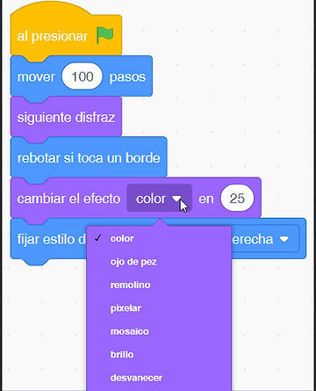 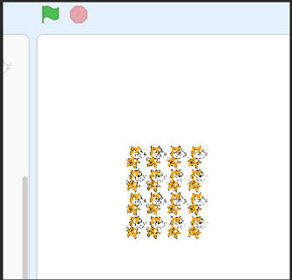

Observa que cada vez que se inicializa el programa el gato retoma su aspecto original.

**V. Insertar sonido**

​

De la paleta **Sonido**elige **Tocar sonido**y agrégalo al final del programa que estamos realizando.

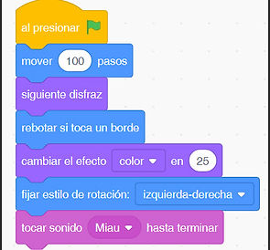

Si damos clic en la pestaña **Sonidos** podremos escuchar el sonido del maullido del gato, de la misma forma podemos cambiar el efecto del sonido o explorar otros sonidos que tiene la biblioteca.

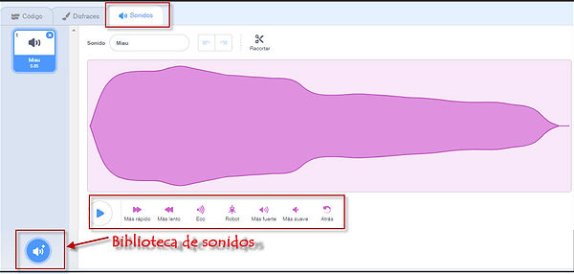

Así puedes cambiar a otro sonido.

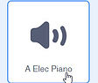

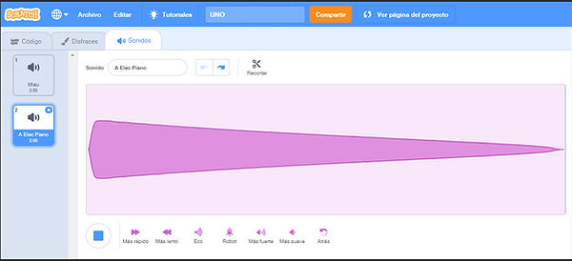

Finalmente salva tú trabajo en:

**ARCHIVO ->** **GUARDAR AHORA** o **GUARDAR EN TU COMPUTADOR**

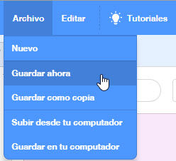

Con esto, hemos concluido nuestro primer programa en Scratch. Espero te haya gustado y además te haya planteado el nuevo desafío de la creación de animaciones y juegos.